PROGRAMACION/ LABORATORIO

Moreno Pablo

Recuperatorio parcial N°1

1°B

**ESTRUCTURA AGREGADA:**

La estructura agregada se trata de un proveedor para cada mecánico. Dependiendo del diagnóstico servicio que tiene cada mecánico, un proveedor diferente le proporcionara el producto adecuado para poder llevar a cabo su tarea.

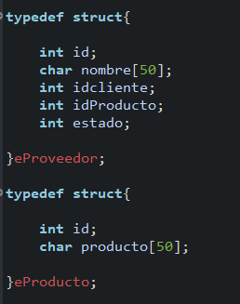

Como se puede apreciar hay 2 estructuras, mientras que guarda la información importante como; el id del cliente (el del mecánico) al que le va a vender el producto, un producto, en forma de entero, y el estado (si ocupado o libre representados como 1 y 0). La otra estructura los que hace es anexarse con la primera mendicante los campos “id” y “idProducto”, en síntesis, usa el sistema de primary key y foreign key (*1) vistas anteriormente en la catedra.

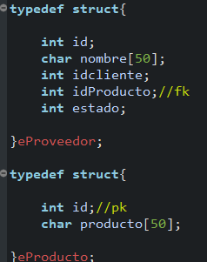*1

Este último anexado es para poder en una lista, que le vende cada proveedor a cada cliente (mecánico).

RELACIO:

Su relación consiste por el sistema de primary key y foreign key, se relaciona con la estructura mecánicos guardo el id del mismo en el campo “idcliente”, mientras que de los servicios solo usa el campo diagnóstico para guarda y mostrar el producto que le va a proporcionar al mecánico, en el caso del mecánico

En relación todo el programa el siguiente grafico muestra cómo están anexando los “.h” de todas las bibliotecas, incluida la agregada para el recupertatorio.

